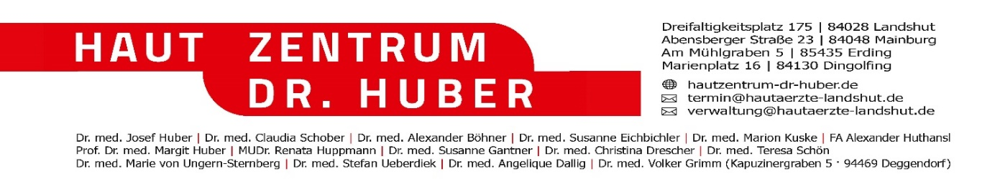

**Stellenausschreibung**

**Medizinische/r Fachangestellte/r (MFA) (m/w/d)**

Wir suchen eine/n engagierte/n und kompetente/n medizinische Fachangestellte/n, um unser Team in einer renommierten Hautarztpraxis zu unterstützen. Als Teil eines hochqualifizierten Teams von Fachleuten werden Sie die Möglichkeit haben, in einem anspruchsvollen und abwechslungsreichen Arbeitsumfeld zu arbeiten. Wenn Sie eine Leidenschaft für die medizinische Versorgung haben und ein freundlicher, professioneller Umgang mit Patienten für Sie selbstverständlich ist, dann sollten Sie sich bei uns bewerben.

**Aufgaben:**

* Empfang und Betreuung von Patienten in der Praxis
* Terminvereinbarungen und Verwaltung des Praxisablaufs
* Durchführung von administrativen Tätigkeiten, wie Patientendokumentation und Abrechnung
* Vorbereitung und Assistenz bei Untersuchungen und Behandlungen
* Material- und Bestandsmanagement
* Unterstützung des Arztes bei spezifischen medizinischen Verfahren

**Anforderungen:**

* Abgeschlossene Ausbildung zur medizinischen Fachangestellten oder gleichwertig
* Erfahrung in der Dermatologie oder relevanten medizinischen Fachgebieten von Vorteil
* Kenntnisse in der Patientenbetreuung und -kommunikation
* Fähigkeit, selbstständig zu arbeiten und Verantwortung zu übernehmen
* Organisationstalent und Flexibilität
* Teamfähigkeit und hohe soziale Kompetenz
* Gute Deutschkenntnisse in Wort und Schrift

**Wir bieten:**

* Eine attraktive, unbefristete Vollzeit- oder Teilzeitstelle in einer modernen Hautarztpraxis
* Vielfältige Aufgabenbereiche und die Möglichkeit zur fachlichen Weiterentwicklung
* Ein angenehmes Arbeitsklima in einem motivierten und kollegialen Team
* Geregelte Arbeitszeiten, 4-Tages Woche möglich
* Eine leistungsgerechte Vergütung und attraktive Sozialleistungen
* Steueroptimierte Leistungen wie monatlichen Tankgutschein und digitale Essensgutscheine

Haben wir Ihr Interesse geweckt? Dann senden Sie uns Ihre aussagekräftigen Bewerbungsunterlagen, bestehend aus Anschreiben, Lebenslauf und relevanten Zeugnissen, per E-Mail an:

[**verwaltung@hautaerzte-landshut.de**](mailto:verwaltung@hautaerzte-landshut.de)

Wir freuen uns darauf, von Ihnen zu hören und stehen Ihnen bei Fragen gerne zur Verfügung.

Mit freundlichen Grüßen,

Dr. Josef Huber

(Geschäftsführer)